Разработать подсистему для работы с партнерами компании,

обеспечивающую следующий функционал:

– просмотр списка партнеров;

– добавление/редактирование данных о партнере;

– просмотр истории реализации продукции партнером.  
  
Сформировать алгоритм подсистемы для работы с партнерами.

Разработать алгоритм функции расчета индивидуальной скидки для партнера.

Алгоритмы реализовать в виде кода программного продукта средствами

любой среды разработки и языка программирования из доступных.

Компоненты системы должны иметь единый согласованный внешний

вид, соответствующий руководству по стилю, представленному в

Приложении 2. Заголовок окна (страницы) должен соответствовать

назначению. Следует установить иконку приложения, если это реализуемо в

рамках платформы, и логотип компании на главной форме, из ресурсов.

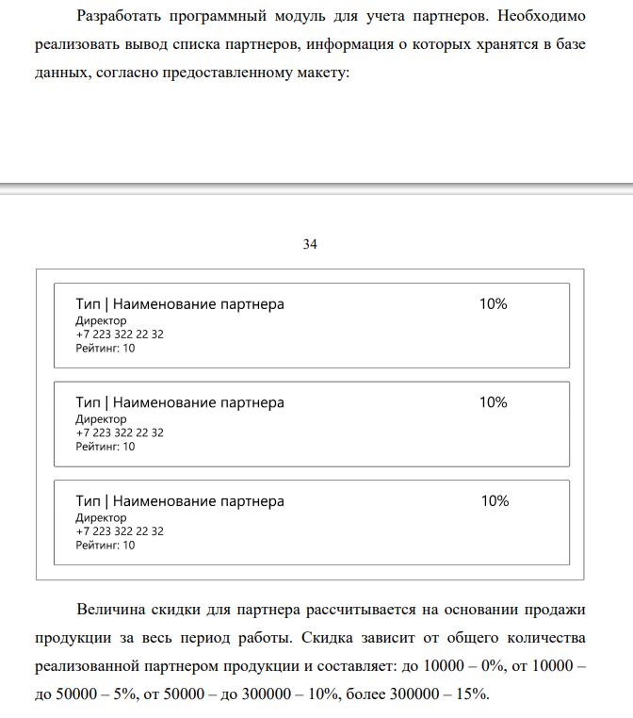

Разработать интерфейс программного модуля для работы с партнерами. Реализовать последовательный пользовательский интерфейс, позволяющий перемещаться между существующими окнами (страницами) в приложении (в том числе обратно, например, с помощью кнопки «Назад»). Обеспечить соответствующий заголовок на каждом окне (странице) приложения.  
Реализовать функции добавления/редактирования данных партнера в новом окне (странице) – форме для добавления/редактирования партнера. Переходы на эту форму должны быть реализованы из главной формы списка партнеров: для редактирования – при нажатии на конкретный элемент, для добавления – при нажатии кнопки.  
На форме для добавления/редактирования партнера должны быть предусмотрены следующие поля: наименование, тип партнера (выпадающий список), рейтинг, адрес, ФИО директора, телефон и email компании. Рейтинг партнера должен быть целыми неотрицательным числом. При открытии формы для редактирования все поля выбранного объекта должны быть подгружены в соответствующие поля из базы данных, а таблица заполнена актуальными значениями. После добавления/редактирования партнера данные в окне списка партнеров должны быть обновлены.